Задание 1.
Используя функции для защиты от SQL инъекций, повторите пример из теоретической части и убедитесь в том, что она работает.
1' OR 1=1; UPDATE FIELD_COMPREHENSIONS F_C SET MARK = 5 FROM FIELDS F WHERE F.FIELD_ID = F_C.FIELD AND STUDENT_ID = 812507 AND FIELD_NAME = 'Базы данных' ;--
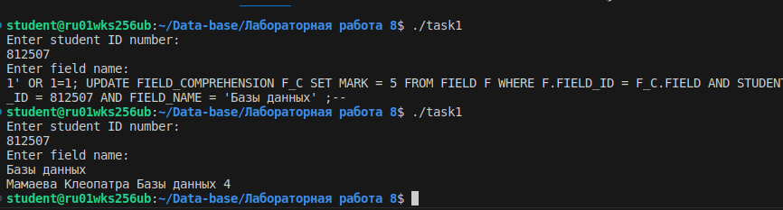
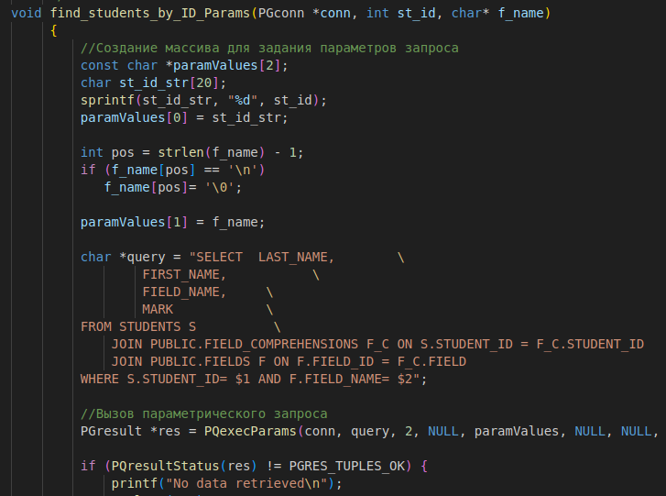
Задание 2.

Реализация функции для взаимодействия с базой данных
Реализуйте любой из SQL запросов, который вы выполняли в одной из предыдущих работ в виде функции на языке С, взаимодействующей с базой данных. Предусмотрите защиту от SQL инъекции любым из приведенных выше способов. Замените вызов SQL запроса из программного кода на вызов представления. Объясните преимущества и недостатки такого подхода.
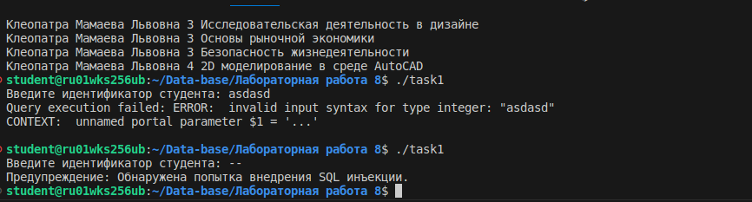
Преимущества использования представлений:

Упрощение кода: Представления позволяют абстрагировать сложные SQL запросы, делая программный код более чистым и легким для чтения и поддержки.

Повторное использование запросов: Если один и тот же запрос используется в нескольких местах в приложении, его можно вынести в представление и затем вызывать из разных частей программы. Это позволяет избежать дублирования кода и уменьшить вероятность ошибок.

Улучшенная безопасность: Представления могут использоваться для ограничения доступа к данным, предоставляя только необходимые пользователю данные. Это может помочь в предотвращении утечек конфиденциальной информации.

Недостатки использования представлений:

Производительность: В некоторых случаях вызов представления может быть менее эффективным, чем напрямую вызов запроса из программного кода. Это может произойти из-за того, что представления могут содержать сложные запросы или объединения таблиц, что может привести к дополнительным затратам на выполнение запроса.

Ограничения функциональности: Представления не всегда могут полностью заменить SQL запросы в программном коде, особенно если требуется выполнить дополнительные манипуляции с данными в программе.

Сложность обслуживания: Представления добавляют еще один уровень абстракции к базе данных, что может усложнить понимание структуры и логики работы приложения, особенно для новых разработчико

Задание 3.
От имени пользователя сделайте возможность выполнять запрос на просмотр всех его оценок и поиск конкретной строки по введенным значениям фамилии, имени и номера группы. Используя разработанную функцию, попробуйте выполнить SQL инъекцию на изменение значение оценки от имени данного пользователя.
SELECT LAST_NAME,
FIRST_NAME,
FIELD_NAME,
MARK
FROM STUDENTS S
JOIN PUBLIC.FIELD_COMPREHENSIONS F_C ON S.STUDENT_ID = F_C.STUDENT_ID
JOIN PUBLIC.FIELDS F ON F.FIELD_ID = F_C.FIELD
WHERE S.STUDENT_ID= 812507 AND F.FIELD_NAME= 'Базы данных';

